百度营销
参选类别：年度数字营销影响力互联网平台
简介及核心优势
1、媒体介绍：百度是全球最大的中文搜索引擎，是中国最大的以信息和知识为核心的互联网综合服务公司，更是全球领先的人工智能平台型公司。
2、平台定义：百度营销是百度集团旗下的营销品牌，依托百度产品矩阵及移动生态能力，致力于构建高效、共赢、公平、诚信的商业生态，成为陪伴企业成长的超级公共营销平台。
3、平台使命：用科技让营销更简单高效。
4、平台定位：百度营销为客户提供的利益集合或组合——成长力引擎。
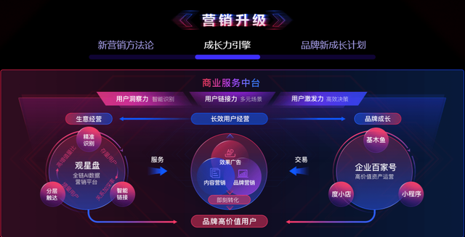
百度的生活大数据覆盖了生活者全场景，是不可替代的“超级公共营销平台”。百度营销方法论从SIVA（方案/信息/价值/途径）升级到SIVA Pro而（服务/兴趣/可靠/便捷），证明了百度对数字生活者需求与满足过程的洞察进一步增强。
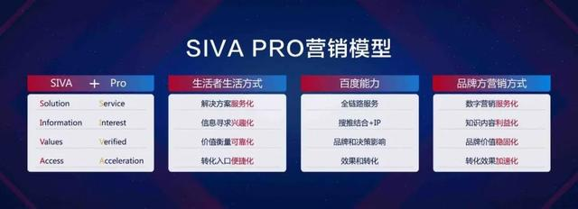
数字营销领域突出成绩
突出贡献：
2020年百度基于移动生态，陆续打造出百度好奇夜、百度国潮季、百度沸点、宝藏中国等超级 IP，并不断夯实这些 IP 的价值沉淀和影响力，不仅获得了非常好的用户认知和行业评价，还带给合作方强大的生态引流和生意增长。
行业成绩：
1、百度 AI 营销闪耀 11 届金投赏国际创意节，获得 1 金 1银的好成绩，其中美素佳儿X百度 “一拍便知”小程序，助力新手爸妈超级辨便便！获得受众规划金奖。
2、2020金鼠标百度获得全场大奖提名、金、银、优秀共计8项大奖，其中乐事X百度“路飞喊你去寻宝”创新营销获得移动营销类-互动类金奖和全场大奖提名，观星盘荣获百度全链AI营销数据平台。
3、2020虎啸奖，百度收获满满，获得技术营销类、食品类、电子产品与设备类等，包括全场大奖，银、铜、优秀奖在内，共计 5项大奖。
4、2020中国创新营销大奖，百度斩获颇丰，荣获包括全场大奖、金、银在内的4项重磅奖项，其中伊利X《百度好奇夜》IP营销摘得全场大奖桂冠。
5、荣获金网奖娱乐营销单项大奖、金匠奖金奖银奖各一、灵眸大赏《宝藏中国》夺得十大直播内容创意案例。
服务的主要客户
伊利、古驰、美素佳儿、太太乐、蔚来、度小满、Redmi、沃尔沃、壳牌喜力、嘉实多、一汽红旗、一汽大众-奥迪。

